ФНС разъяснила, как не платить транспортный налог за угнанный автомобиль
Согласно информации Федеральной налоговой службы от 9 ноября 2016 г. находящиеся в розыске транспортные средства не являются объектом обложения транспортным налогом при условии документального подтверждения их угона (кражи).
Для того, чтобы прекратить взимание налога, налогоплательщику необходимо направить в налоговый орган (сделать это можно, в том числе, через Личный кабинет налогоплательщика) документы, подтверждающие факт угона (кражи), и заявление.
В письме ФНС России пояснила, что если налогоплательщик не может представить подтверждающие документы, дополнительно обращаться в правоохранительные органы для их получения ему не нужно. Налоговый орган на основании заявления налогоплательщика самостоятельно запросит в ГИБДД сведения о розыске соответствующего транспортного средства. О принятом на основании полученных данных решении налоговый орган проинформирует налогоплательщика.

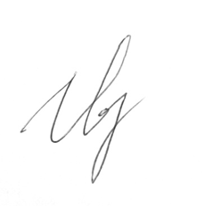
Старший помощник
прокурора Почепского района
младший советник юстиции Иванова Е.В.

20.02.2017

